Совет муниципального  образования муниципального  района «Усть-Цилемский» |  | 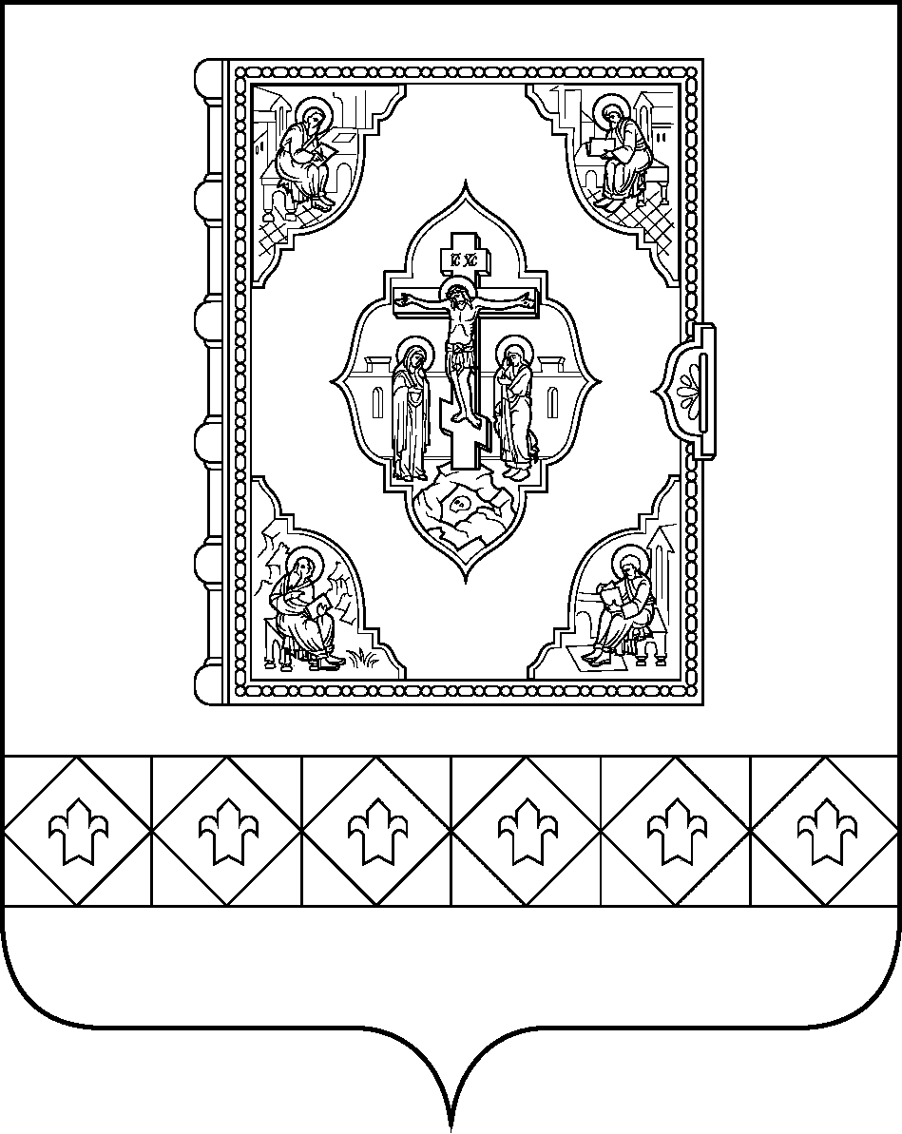 | «Чилимдiн» муниципальнöй  районлöн муниципальнöй  юкöнса Сöвет

РЕШЕНИЕ

ПОМШУÖМ

от 18 июня 2019 г. № 281/30
с. Усть-Цильма Республики Коми

О назначении дополнительных выборов депутата Совета муниципального района
«Усть-Цилемский» пятого созыва
по двухмандатному избирательному округу № 1

В соответствии со статьей 10 Федерального закона Российской Федерации «Об основных гарантиях избирательных прав и права на участие в референдуме граждан Российской Федерации», частями 4, 5 статьи 85 Закона Республики Коми «О выборах и референдумах в Республике Коми»

Совет муниципального района «Усть-Цилемский» решил:

1. Назначить дополнительные выборы депутата Совета муниципального района «Усть-Цилемский» пятого созыва по двухмандатному избирательному округу № 1 (один вакантный мандат) на 8 сентября 2019 года.
2. Опубликовать решение в газете «Красная Печора».
3. Решение вступает в силу со дня опубликования.

Глава муниципального района «Усть-Цилемский»-  председатель Совета района | Н. Ф. Воробьева

